2004年湖北省初中生物学科学素质和实验(践)能力竞赛初赛试题(初二·鄂教版)
第I卷(选择题，共50分)
一、单项选择题(下面每题中的四个选项中，只有一个选项最符合题意，每题1分，共40分)
1．鸟类的外形与其他脊椎动物明显不同的特点是 ( )
A．身体呈流线型 B．趾端具爪
C．颈部明显 D．体被羽毛
2．铁线蕨比葫芦藓长得高大，更适于在陆地生活。其原因是铁线蕨 ( )
A．有了根、茎、叶的分化
B．根、茎、叶里有韧皮部和机械组织
C．根、茎、叶里有输导组织和机械组织
D．叶片大，制造的有机养料多
3．在夏日阳光下，池水中的水绵常浮在水面上。这是因为 ( )
A．水绵吸水膨胀，浮力大
B．呼吸作用旺盛，产生的二氧化碳多
C．光合作用旺盛，放氧多，气泡积存
D．水绵丝状，体轻
4．病毒在结构上的特点是 ( )
A．无细胞结构 B．无细胞壁
C．无液泡和叶绿体 D．无成形的细胞核
5．用捕虫网兜捕善于飞翔的昆虫时，使用捕虫网时应该 ( )
A．迎着昆虫飞翔的方向兜
B．顺着昆虫飞翔的方向兜
C．垂直于昆虫飞翔的方向兜
D．待昆虫停止飞翔时再兜
6．苹果树结果过多，常常会影响下一年结果，造成交替出现的结果大小形象。其原因是 ( )
A．施肥过多造成果树旺长
B．果树有隔年结果的习性
C．病虫害周期性发生
D．当年开花结果多，有机物积累少，致使花芽形成少
7．双子叶植物种子的种皮有种孔，下列哪项不是种子在种子萌发过程中的作用 ( )
A．有利于通气 B．有利于吸水
C．有利于提高温度 D．有利于种皮破裂
8．有些细菌对恶劣的环境有很强的抵抗力；能抵抗炎热、干旱、低温或化学药品等。这是由于细菌形成了 ( )
A．芽孢 B．荚膜 C．孢子 D．芽体
9．在植物界中，最先用种子繁殖后代的一类植物是( )
A．苔藓植物 B．蕨类植物 C．裸子植物 D．被子植物
10．下列哪项不利于植物在干旱环境中生活( )
A．根系发达 B．阔叶 C．针叶 D．叶表面的角质层较厚
11．对被子植物分门别类最有意义的器官是( )
A．根、茎、叶 B．花 C．果实 D．种子
12．地球上的哪类植物对大气中的氧气提供最多( )
A．藻类植物 B．苔藓植物 C．蕨类植物 D．种子植物
13．下列几类植物中，没有出现真根的是 ( )
A．苔藓植物 B．蕨类植物 C．裸子植物 D．被子植物
14．有些植物能作为监测空气污染程度的“指示植物”。其原因是这类植物 ( )
A．抗污染能力强 B．抗污染能力弱
C．能吸收利用有毒气体D.叶片只有一层细胞
15．血吸虫侵人人体的途径是 ( )
A．由皮肤侵入 B．由不洁的河蚌食入
C．由鼻腔吸入 D．由生菜食入
16．下列几种动物中，脑的体积很小、结构比较简单，大脑最不发达的是 ( )
A．鳄鱼 B．娃娃鱼 C．鲢鱼 D．金丝猴
17．蝗虫的听觉器官生长在下列哪一结构上( )
A．头部 B．胸部 C．腹部 D．翅
1 8．用人工的方法取出某种生物的基因，把它转移到其他生物细胞中，使后者表现出新的遗传性状。这样的技术叫做 ( )
A．克隆技术 B．遗传工程
C．杂交育种 D．人工诱变育种
19．下列四种行为中，不会感染艾滋病的是 ( )
A．使用未经彻底消毒的餐具
B．注射毒品
C．使用未经彻底消毒的注射器’
D．使用被污染的血液制品
20．人生来就有，不只针对某一类特定的病原体，而是对多种病原体都有防御作用，这类免疫叫做( )
A．计划免疫 B．特异性免疫 C．预防接种 D．非特异性免疫
21．植物的生长表现出向光性的原因是 ( )
A．光加速了生长素的合成
B．光破坏了细胞的生理特性
C．光加速了植物的光合作用
D．单侧光引起生长素分布的不均匀
22．要延长家蚕的生长时间，让家蚕能多吐丝、结大茧，可采用的激素类似物是 ( )
A．保幼激素类似物 B．性外激素类似物
C．生长素类似物 D．蜕皮激素类似物
23．鸡的卵中，为胚胎的发育提供营养和氧气的结构依次是 ( )
A．卵白和卵带 B．卵黄和气室 C．卵黄和卵白 D．卵白和气室
24．一个豆荚含种子的粒数决定于 ( )
A．花中雌蕊的数目 B．雌蕊中子房的数目
C．子房中胚珠的数目 D．胚珠中卵细胞的数目
25．下列几种动物中，有两翼，能飞行，趾端有爪，体腔内有膈，能捕食昆虫的是 ( )
A．鸵鸟 B．啄木鸟 C．蝙蝠 D．大山雀
26．鸟类飞行时，能直接控制飞行方向的结构是 ( )
A．头部 B．两翼 C．双腿 D．尾羽
27．在种植玉米的过程中，在传粉时期，往往通过人工辅助授粉来解决自然传粉的不足。其好处是 ( )
A．加速果实发育 B．减少虫害．
C．增加玉米结实率 D．防止品种变异．
28．与鲫鱼相比，青蛙能够在比较复杂的陆地环境中生活，这是因为青蛙的下列哪一结构比鲫鱼发达 ( )
A．肺 B．大脑 C．小脑 D．神经
29．“饭前便后要洗手”，这对预防下列哪种疾病有重要作用 ( )
A．疟疾 B．血吸虫病 C．蛔虫病 D．猪肉绦虫病
30．鲫鱼游泳时的动力主要是依靠 ( )
A．尾鳍和其它鳍的协调摆动
B．尾鳍和偶鳍的协调摆动
C．尾部和躯干部的左右摆动
D．尾部和各种鳍的左右摆动
31．如果把一个海星的五个突起都切下来，并都丢到海里，这个海星一共可以长成多少个海星( )
A．1个 B．2个 C． 5个 D．6个
32．“桃树三年开花”是指 ( )
A．桃树每隔三年开一次花，结一次果
B．桃树只能开三年花，结三年果
C．桃树种下后前三年开花结果
D．桃树要长到三年之后才开始年年开花结果
33．下列几种动物中，生殖方式与人类最接近的是 ( )
A．鲫鱼 B．白鳍豚 C．龟 D．青蛙
34．人的胚后发育过程中，生长速度最快的时期是( )
A．幼儿前期 B．幼儿期 C．童年期 D．青春期
35．被子植物形态特征的区别，主要表现在 ( )
A．根、茎、叶 B．花、果实
C．茎、花 D．叶、花
36．绿色开花植物的花在受粉受精以后，将发育形成种子和果实的结构分别是 ( )
A．子房、胚珠 B．珠被、子房壁
C．胚珠、子房 D．受精卵、受精极核
37．下列结构中，把组成成分相同的分成一组，共可分成两组。正确的分组是
①神经中枢②神经③神经纤维④灰质⑤白质⑥神经节 ( )
A．①②③和④⑤⑥ B．①④⑥和②③⑤
C．①③⑤和②④⑥ D．①⑤⑥和②③④
38．农业生产中，马铃薯通常用分割带芽的块茎进行繁殖。这种生殖方式属于 ( )
A．出芽生殖 B．营养生殖 C．孢子生殖 D．有性生殖
39．在DNA分子中，一些能够决定生物性状的片段叫做 ( )
A．性状 B．基因 C．染色体 D．脱氧核糖核酸
40．体表传染的病原体的原始寄生部位是 ( )
A．呼吸道粘膜和肺 B．血液和淋巴
C．皮肤和体表粘膜 D．消化道及其附属器官
41．某同学用手抓一只海蜇，突然感觉到手有火灼的痛感。这是由海蜇的下列哪一现象引起的( )
A．出芽生殖产生的芽体刺伤
B．消化腔中消化液的腐蚀
C．被海蜇的口咬伤
D．触手刺细胞插入刺丝和分泌毒素
42．下列几组植物中，要促进营养生长，抑制生殖生长的是 ( )
A．莴笋和甘蔗 B．牡丹和月季
C．金针菜和花生 D．番茄和苹果
43．“双重呼吸”是鸟类处于哪种状态的一种特殊的呼吸方式 ( )
A．静止时 B．行走时 C．飞行时 D．任何状态时
44．裸子植物比蕨类植物更适于陆地生活的特征是( )
A．根、茎、叶都很发达
B．能长成高大乔木
C．种子外面无果皮保护
D．受精过程脱离了水的限制
45．松树与桃树相比，最主要的不同之处是 ( )
A．松树没有鲜艳的花被
B．松树的球果包被着果皮
C．松树不能形成果实和种子
D．松树没有果实，种子裸露，无果皮包被
46．在动物进化过程中，真正开始适应陆地生活的一类脊椎动物是 ( )
A．昆虫纲 B．鱼纲 C．两栖纲 D．爬行纲
47．园林工人经常修剪路边绿篱的顶部，其目的主要 是 ( )
A．抑制细胞分裂 B．降低光合作用
C．解除顶端优势 D．-减小水分散失
48．一般情况下，着生在玉米植株顶端的花是( )
A．雄花 B．雌花 C．两性花 D．雄性或雌性花
49．酵母菌在结构上不同于细菌之处的特点是( )
A．单细胞 B．有细胞壁
C．有细胞质 D．有真正的细胞核
50．海洋鱼类的食物最终来源于 ( )
A．海洋藻类 B．小鱼 C．小虾 D．海洋中的种子植物
第Ⅱ卷(非选择题，共50分)
二、简要题(50分)
51．像衣藻和水绵，能进行光合作用，利用自己制造的有机物来维持生活。这种营养方式生物学上叫做 。
52．藻类植物、苔藓植物和蕨类植物在生殖过程中，可以形成微小的生殖细胞，这种生殖细胞叫做 。
53．植物分类的基本单位是 ，分类的主要依据是 。
54．青蛙生活在水草丛生的池塘周围，体色呈草绿色。这样的体色对青蛙自身的意义是具有 作用。
55．鱼类、两栖类和爬行类等动物的体温能随着环境温度的变化而变化。这些动物属于 。
56．从消化结构上看，线形动物比扁形动物高等。主要表现在线形动物消化管的前端有口，后端有 。
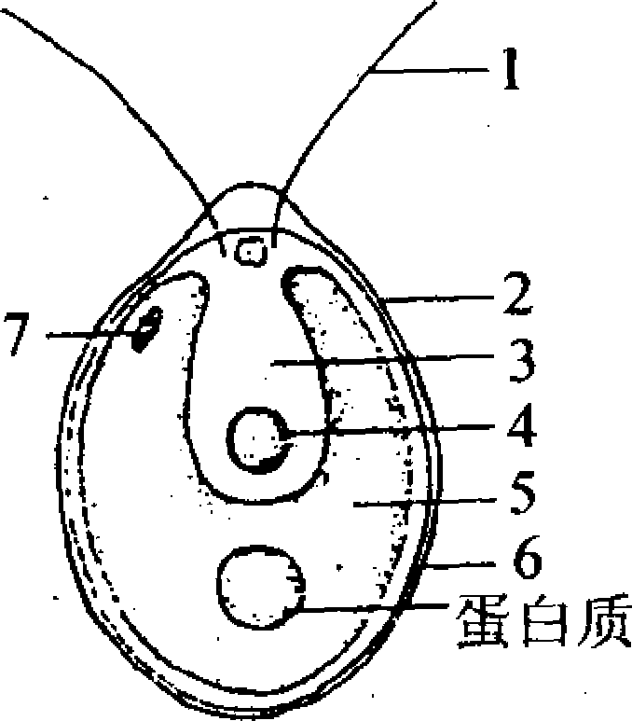
57．右图是衣藻的结构示意图。据图回答：
(1)衣藻是由 个细胞构成。
(2)含有叶绿素，能进行光合作用的是[ ] ，其形状呈 状。
(3)有两条，能摆动，使衣藻产生运动的是[ ] 。
58．下图是松树的生殖过程示意图。根据图填写各结构的名称：
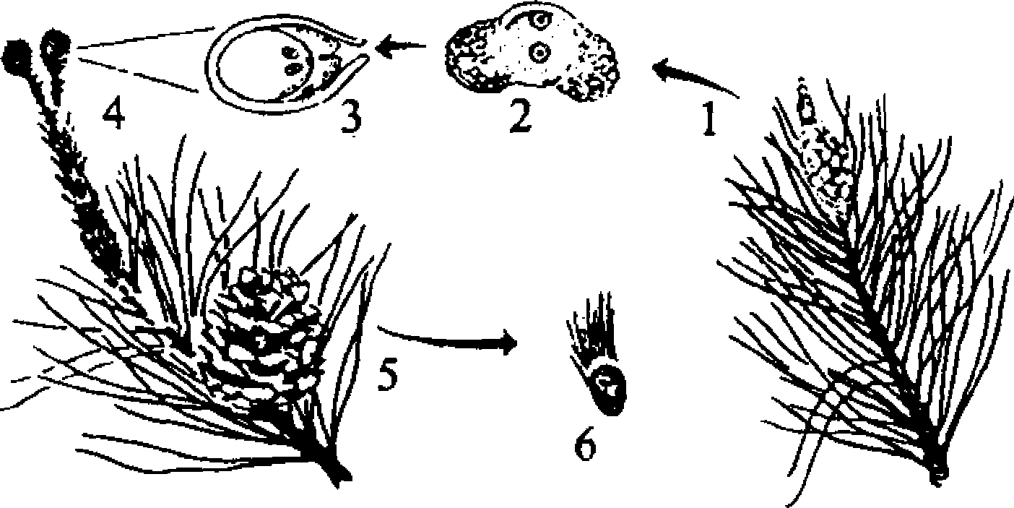
[1l [2] [3]
[4] [5] [6]
59．下面是关于种子萌发的实验，分析并回答：
(1)向分别贴有1、2、3、4号标签，铺有滤纸的培养皿内各撒7—8粒同样饱满的绿豆种子。不向1号内洒水；向2号、3号内洒适量的水，让滤纸变得潮湿；向4号内倒人较多的水，让种子完全浸没在水中。将1号、2号和4号号培养皿放入温度适宜的恒温箱内，将3号培养皿放入冰箱内。几天后观察发现，种子能萌发成幼苗的培养皿只是2号培养皿。
①以上实验分别设置了哪几组对照实验?
由这几组对照实验可以得出的结论是
②这个实验的主题是
(2)现有一些同样饱满的绿豆种子。为了探究种子的活性对种子萌发的影响，请你依据所给材料和用品，设计出实验的方法步骤，预测可能的实验结果，并得出相应的结论。材料和用品：数量充足的铺有滤纸的培养皿，无菌水，表面消毒过的新鲜绿豆种子，小烧杯，酒精灯等。方法步骤：

可能的实验结果及相应的实验结论：

2004年湖北省初中生物学科学素质和实验(践)能力竞赛初赛(初二·鄂教版)
一、单项选择题
1．D 2．C 3．C 4．A 5．B 6．D 7．C 8．A 9．C 10．B
11．B 12．A 13．A 14．B 15．A 1 6．C 17．C 18．B 19.A 20．D
21. D 22．A 23．B 24．C 25．C 26．D 27．C 28．B 29．C 30．C
31．D 32．D。33．B 34．D。35．B 36．C 37．B 38．B 39．B 40．C
41．D 42．A 43．C 44．D 45．D 46．D 47．C 48．A 49．D 50．A
二、非选择题
51．自养(2分) 52．孢子(2分)
53．种(2分)花和果实(2分)
54．保护(2分) 55．变温动物(2分)
56．肛门(2分)
57．(1)1(2分)(2)[5]叶绿体(2分)杯(2分)
(3)[1]鞭毛(2分)
5 8．[1]雄球花(1分) [2]花粉(1)分 [3]胚珠(1分)[4]雌球花(1分)[5]球果(1分) [6]种子(1分)
59．(1)①2号和1号、2号和3号、2号和4号(2分)种子的萌发需要适宜的温度、一定的水分和充足的空气(2分)②探究影响种子萌发的环境条件(2分)
(2)方法步骤：①将种子分成两等份，一份种子放入盛有水的小烧杯内，点燃酒精灯，将种子煮沸，让种子失去活性；另一份种子不作任何处理(4分)②向培养皿内倒入适量的水，将两等份种子分别放入两组培养甲中(4分) ③将两组培养皿放到相同且适宜的环境中培养(4分)可能的实验结果：失去活性的种子不萌发，具有活性的种子萌发(2分)相应的实验结论：种子的萌发需要种子具有活性(2分)

声明：本资料由 考试吧（Exam8.com） 收集整理，转载请注明出自 http://www.exam8.com
服务：面向较高学历人群，提供计算机类，外语类，学历类，资格类，会计类，工程类，医学类等七大类考试的全套考试信息服务及考前培训.

